Fenntarthatóság és rekreáció: az MBH Bank támogatásával megújult a Budakeszi Arborétum
Sikeresen lezárult a Budakeszi Arborétum megújítását célzó projekt, amely az MBH Bank és a Pilisi Parkerdő Zrt. együttműködésében valósult meg. A fejlesztéseket a 2025. április 17-ei ünnepélyes átadón mutatták be, így a látogatók már egy megújult környezetben kapcsolódhatnak ki. A felújítási munkálatok során új növényeket telepítettek, erdei sportkört alakítottak ki, új elemekkel bővítették a kutya agility pályát, valamint szenzoros látógatószámláló rendszert is telepítettek. Az MBH Bank Fenntartható Jövő Bankja természetvédelmi programjának egyik alapvető célkitűzése a biodiverzitás megőrzése, ezért aktív szereplője a hazai természetvédelmi területek megújítását célzó projekteknek.
Az MBH Bank és a Pilisi Parkerdő Zrt. 2024 augusztusában léptek partnerségre annak érdekében, hogy közösen kezdjék meg a Budakeszi Arborétum felújítását. Az együttműködés értelmében az MBH Bank 20 millió forintos támogatást nyújtott a Pilisi Parkerdő Zrt. számára a tervezett fejlesztések megvalósításhoz. A fejlesztések 2024. december 31-ig lezárultak, 2025. április 17-én pedig ünnepélyes keretek között mutatták be az újításokat.
Az arborétum zöld területeinek megújítása és rekreációs fejlesztések
Az együttműködő felek a fejlesztés első ütemében eltávolították a klímaváltozás miatt elpusztult vagy veszélyessé vált fákat, kiemelt figyelmet fordítva az állomány védelmére. A Parkerdő szakemberei 46 parcellán összesen 200 facsemetét – köztük páfrányfenyőt, platánt és tiszafát – ültettek, valamint 10 000 hagymás növényt, például medvehagymát, krókuszt és hóvirágot telepítettek az arborétum biodiverzitásának növeléséért. Az arborétum egyik ikonikus fája, az idős kocsányos tölgy viharkárt szenvedett, ezért rögzítőrendszerrel stabilizálták, így biztosítva hosszú távú fennmaradását.
„Komplex fenntarthatósági programunk, a Fenntartható Jövő Bankja egyik kiemelt pillére a biodiverzitás védelme. Ezért kiemelten támogatjuk az olyan kezdeményezéseket, amelyek kézzelfogható eredményeket hoznak a természeti értékek megőrzésében. A Budakeszi Arborétumban most megvalósuló fejlesztésekkel biztosítjuk, hogy az intézmény hosszú távon is fenntartható maradjon, miközben olyan természeti környezetet kínál, amely támogatja a feltöltődést és valódi értéket nyújt a látogatóknak” – mondta el Szege György, az MBH Bank ESG- és Fenntarthatósági vezetője.
A fejlesztés fontos célja volt az aktív kikapcsolódás lehetőségeinek bővítése is. Ennek részeként új erdei sportkört alakítottak ki kijelölt nyomvonallal, tereprendezéssel és nyolc, stabil alapozású sportállomással, amelyek változatos edzésformákat kínálnak. Emellett megújult és új elemekkel bővült az arborétum kutya agility pályája is. A projekt részeként új szenzoros látogatottság-mérő rendszert telepítettek az arborétumban, amely lehetővé teszi a látogatói szokások pontosabb követését. Ez az innovatív megoldás hozzájárul az arborétum jövőbeli fejlesztéseinek célzottabb tervezéséhez, biztosítva, hogy azok még inkább igazodjanak a látogatók igényeihez.
„A Budakeszi Arborétum fejlesztése három fontos értéket állít a középpontba. Egyrészt rávilágít arra, milyen jelentős szerepe van az olyan partnerségeknek, mint az MBH Bankkal való együttműködésünk, amikor közösen dolgozunk egy fenntarthatóbb jövőért. Másrészt példázza a Pilisi Parkerdő Zrt. több mint fél évszázados, innovatív szakmai szellemiségét, amely a természet közelségét és megőrzését szolgálja. Harmadrészt pedig megmutatja, hogy a technológia – legyen szó a látogatói szokásokat monitorozó szenzorrendszerről vagy a természetkímélő kitermelési módszerekről – kulcsfontosságú a természeti értékek hosszú távú megóvásában” – fogalmazott Reinitz Gábor, a Pilisi Parkerdő Zrt. vezérigazgatója.
Az MBH Bank 2022-ben alakította ki ESG-stratégiáját, amely mentén támogatja a hazai klímacélok elérését, valamint a dekarbonizációs törekvéseket. 2023-ban indították el a Fenntartható Jövő Bankja elnevezésű átfogó természetvédelmi programot, melynek részeként együttműködésre léptek az Agrárminisztériummal Magyarország 10 nemzeti parkjának támogatása céljából, a természeti élőhelyek és állatfajok védelme érdekében. A program három pillére mentén az MBH Bank elkötelezett amellett, hogy a Budakeszi Arborétumhoz hasonló értékes területek hosszú távon is megőrizhessék természeti kincseiket és közösségi szerepüket.
Sajtókapcsolat:
- sajto@mbhbank.hu
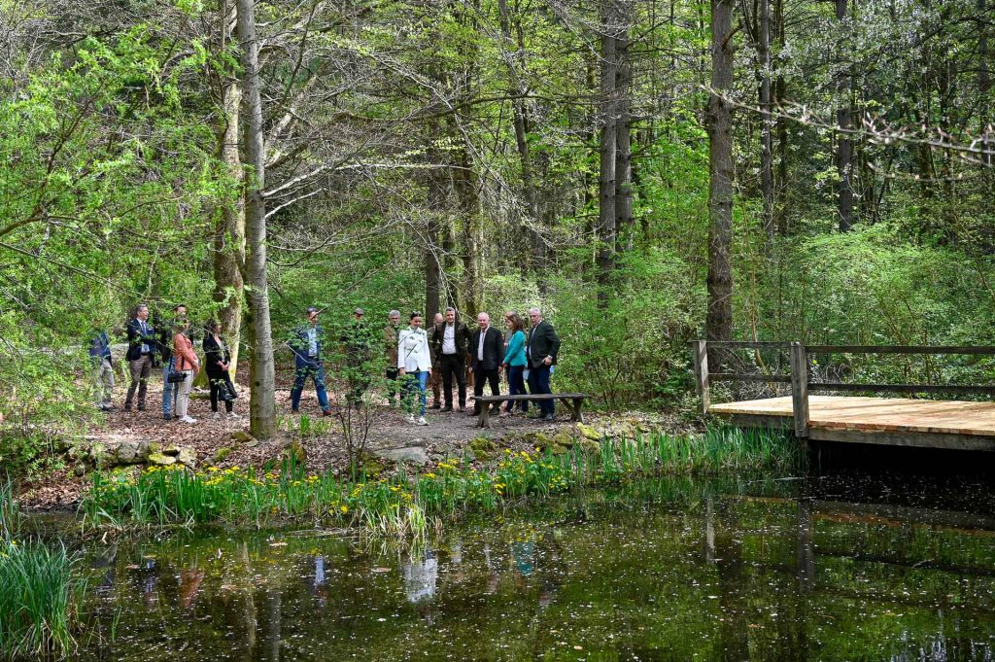 | © MBH Bank
Eredeti tartalom: MBH Bank
Továbbította: Helló Sajtó! Üzleti Sajtószolgálat
Ez a sajtóközlemény a következő linken érhető el:

